**MS Word – Szablony**

***Tworzenie własnego szablonu***

Opracuj szablon służący na przykład do pisania referatów, wypracowań, recenzji i wszelkich innych prac szkolnych. Powinien on zawierać:

- nagłówek (tylko na pierwszej stronie) z logo i nazwą szkoły oraz polem do wpisania imienia i nazwiska ucznia, klasy, przedmiotu, tematu pracy, bibliografii

- poszczególne pola w szablonie mają posiadać formanty: dla imienia i nazwiska – formant tekstowy, dla klasy formant tekstowy, dla przedmiotu formant listy, dla daty formant daty, dla tematu pracy i bibliografii formant tekstowy

- stopkę z numerem strony

- zdefiniowany styl dla tekstu głównego oraz nagłówków

Format papieru: standardowa karta A4, w orientacji pionowej, wszystkie marginesy po 2 cm.

***UWAGI DO ZADANIA***

1. Aby utworzyć pola formularzu (tzw. Formanty) należy uruchomić opcje Deweloperskie - Word -> Opcje -> Dostosowywanie wstążki -> Zaznaczyć opcje deweloperskie (dla MS Word 2010+) lub Word -> Opcje -> Popularne -> Pokaż kartę deweloper na wstążce (dla starszych wersji MS Word)

2. Aby móc edytować wyświetlaną zawartość formantu przed jego uzupełnieniem należy przejść w „Tryb projektowania” a następnie sformatować tekst według własnego uznania

3. Aby utworzyć formant z datą należy z wstążki wybrać „Wybór daty”

4. Pamiętaj o zaznaczeniu opcji „Nagłówki i stopki inne na pierwszej i ostatniej stronie”

5. Pamiętaj o utworzeniu (lub edycji) i sformatowaniu stylów poszczególnych poziomów. Możesz dowolnie ustalić ich parametry, pamiętaj jednak, by zadbać o czytelność i kompozycję całości.

6. Kiedy szablon jest gotowy należy zapisać dokument – Plik -> Zapisz jako a następnie z listy rozwijanej „Zapisz jako typ” wybrać „Szablon programu Word (.dotx)”, następnie wybrać folder docelowy i uzupełnić pole „Nazwa pliku”

**Przykładowy nagłówek:**

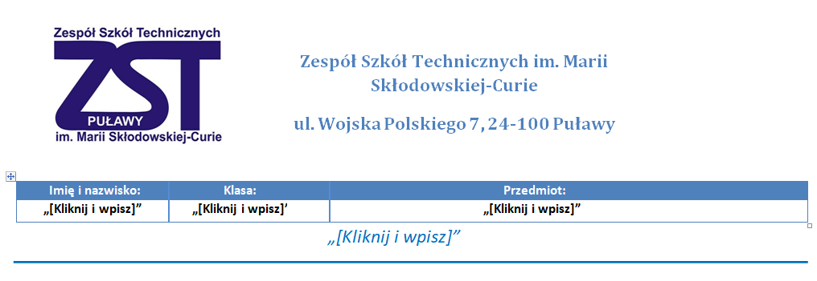

**Logo ZST:**



